Jednosnímoková fotogrammetrie

- k vyhodnocení se používá jeden snímek
- pouze polohopis rovinatého terénu
- používá vztahu mezi centrálním průmětem(mapa) a pravoúhlým průmětem (snímek), nepřenášejí se poměry délek, ale úhly

metody vyhodnocení: 1) grafické metody
2) opticko-grafické metody
3) opticko-mechanické metody

GRAFICKÁ METODA
- přenášení bodů i situací, nejsou potřeba žádný přístroje
- lze použít i strmé snímky
- nepřesná metody
- většinou používali vojáci
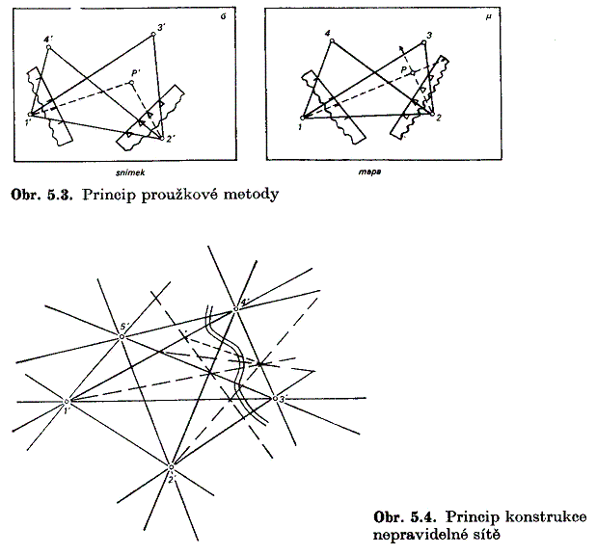
a) proužková metoda
- pro přenášení bodů (ne velké množství)
- jsou potřeba 4 identické body (jsou na snímku i mapě), známe směry mezi nimi, 5.
bod, který potřebujeme přenést do mapy, přiložíme proužek papíru, čárky ve směrech
na ostatní body a vytyčíme směr i na bod hledaný
- min ze 3 známých bodů

b) projektivní sítě – pravidelná
- nepravidelná
- k přenášení celé situace
nepravidelná: potřeba 5 identických bodů, jejich propojováním (+ nově vzniklých) se
snažíme získat co nejhustší síť a tak odhadem přenést situaci
pravidelná: 4 identické body, využívá se znalosti o rovnoběžkách v pravoúhlém a
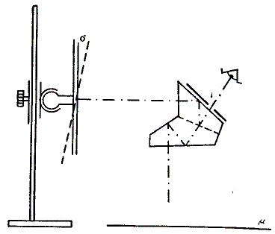
centrálním průmětu

OPTICKO-GRAFICKÁ METODA
- malá přesnost
- používali především vojáci
obkreslovač: hlavní součástí je dvojitý hranol, kterým se součastně pozoruje mapa i snímek, do ztotožněné situace jsme obkreslili novou

PŘEKRESLOVÁNÍ
- v kombinované metodě
- rovinné fasády
překreslovač: musí plnit dvě základní podmínky
- čočková rovnice 1/a + 1/b = 1/f, k splnění této podmínky se používá inverzor
Inverzory dle konstrukce: Pravoúhlý nůžkový, křivkový, rombický
- Scheinpflugova podmínka – rovina snímku, objektivu a průmětny se musí protnout v jedné průsečnici
- splňuje ji Carpentierovo zařízení
Rovina snímku
Rovina objektivu
Rovina průmětny
1 průsečnice

Skládá se: výbojka, zařízení k rovnoběžnosti paprsků (kondenzor, zrcadlo), objektiv < vše uzavřeno aby světlo vycházelo jen objektivem; nosič snímku, průmětna < vše spojeno, inverzor(y) a carpentierovo zařízení jsou umístěny ve stojanu (nosnících)
a) s průmětnou sklonitelnou kolem jedné osy
Zeiss SEG I.
- 5 pohybů volnosti (zvětšení, pootočení ve vlastní rovině, sklon průmětny,
decentrace, posunutí snímku v x a y)
- pro snímky do 23×23
- 2 pravoúhlé inverzory
- Carpentierovo zařízení
b) průmětna sklonitelná kolem dvou os
- novější (kloub pod průmětnou
Zeiss Rektimat
- 5 pohybů volnosti (zvětšení, pootočení ve vlastní rovině, sklon průmětny,
decentrace, posunutí snímku v x a y)
- křivkový inverzor
- snímky až do 25×25 cm

Postup překreslování
1) příprava: vlícovací body vynést do negativů snímků (r = 0,5mm)a do konstrukčního
listu (r závisí na měřítku)
konstrukční list: zajištěný papír se čtvercovou sítí, sekčním rám, postupně
se doplňuje
2) překreslování: nastavíme překreslovač do základní polohy, založíme snímky a
konstrukční list (KL) a začneme ztotožňovat jejich body, pomocí pohybů volnosti
(postup se opakuje, dokud nejsou body totožné, či v dop. odchylkách)
- po dokončení ztotožnění, se místo KL vloží foto papír a snímek se přefotí
- snímek se vyjme až po vyvolání nového, kdy jsme si jisti jeho kvalitou
=> vznik překreslených snímků, ze kterých provádíme montáž fotoplánu

Montáž fotoplánu
= sestavení ML ze snímků
- přesný polohopisný grafický podklad
Montáž na čepy
- vlícovací body vyneseme na KL, ve snímcích už jsou
- všechny VB se prorazí speciální průbojnicí (průměr 5mm), vyražené kroužky ze snímků se očíslují a schovají (budou se vlepovat zpět)
- KL se otvory posadí na čepy a odpovídající snímky na něj
- Tím vznikne překrytové území, v něm pikýrovací jehlou propíchneme několik identických bodů a polohovou odchylku zaznamenáme do protokolu
- V překrytovém území provedeme řez (tak, aby: na každém snímku byly 3 VB, neprotínal malé důležité objekty, neprocházel sídlišti)
- Po provedení řezu vložíme snímky na čepy a slepíme samolepkou
- Po montáži celého fotoplánu, všechny snímky podlepíme a vlepí se zpět kroužky
- tento postup lze použít v místech, kde není moc velké převýšení, jinak se terém
překresluje po vrstvách

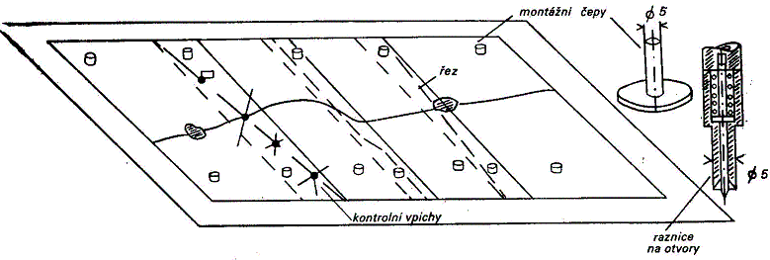

překreslení po vrstvách => radiální posun (používá se pro MM)
- RP je chyba v poloze bodu způsobená převýšením (projevuje se hlavně na okrajích)
Δr´´
P´´
P´
r´
f
H
snímek
fotoplán
[P]
(P)
Δh
P
Δr
2Δh

Δr – radiální posun (chyba), která musí být v dopustných mezích
Odvození na základě podobnosti trojúhelníku

Δr/ Δh = r´/ f => Δr = r´×f / Δh => Δr´´ = Δr/M fotoplánu = r´× Δh/(f × M)

Jestliže Δr´´ < polohová odchylka mapy – 1 vrstva
Δr´´ > polohová odchylka mapy – po vrstvách

Počet vrstev:
Δh = Δr´´ × f × M / r´
n = ΔH /2 Δh (ΔH: skutečný rozdíl) => n = 2 po vrstvách

n > 2 jiná metoda
Postup: dělají se dvě expozice (dvě překreslení)
- snímek se rozřízne (na každé části by měli zůstat alespoň dva VB) v hladině H - stř
H – stř = H min - 2 Δh

PŘESNOST

 | 1 vrstva | Po vrstvách
VB | 0,4mm | 0,4mm
Mezi snímky | 0,7mm | 1mm
Mezi ML | 1mm | 1,5mm

KOMBINOVANÁ METODA
- pro MM
- polohopis fotkou a výškopis geodeticky
- má chybu v tzv. radiálním posunu ( chyba vzniklá v poloze způsobená převýšením )
- využití pro topografické mapy 1:10 000
- dnes se nepoužívá => nahrazena integrovanou metodou ( diferenciální překreslování )

Postup prací:
- příprava: podklady, údaje o bodových polích, objednávka snímkového letu, KL
- snímkový let
- volby VB na kopiích SL
- vytvořit fotoplán => montáž fotoplánu
- mapování na kopiích fotoplánu (stolovou tachymetrií)+ klasifikace
- revize (pohledová už v terénu, část území se nově zaměří…)
- kartografické zpracování
- tisk (z plochy)

